**Café Poétique**

**Des Amis de la Médiathèque  
Lundi 9 janvier2023 à 19h**

**Salle du 14 Juillet - Argelès sur Mer**

**Thème de la soirée :**

**« SI »**

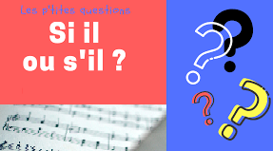

**Venez partager un instant poétique autour de textes,   
chants, musique...**

**Scène ouverte à tous, Entrée gratuite**

**Port du masque recommandé**

**Les Amis de la Médiathèque**

**23, chemin de Palau del Vidre**

**66700 Argelès sur Mer**